HU 001 - FOMENTO - CADASTRO DE EDITAL
PROJETO: SGFC - GESTÃO DE FOMENTOS CULTURAIS
REDATOR: RICARDO MONTEIRO
HISTÓRICO DE REVISÃO
DATA | VERSÃO | RESUMO DAS ALTERAÇÕES
03/12/2024 |  | Levantamento dos requisitos em reunião de Macrofluxo do Processo do Fomento Direto.
04/12/2025 |  | Levantamento dos requisitos em reunião de Macrofluxo do Processo do Fomento Indireto.
09/12/2025 |  | Primeira Reunião de Levantamento de Requisitos Direto e Indireto.
10/12/2025 | 1 | Escrita da primeira versão da História de Usuário.
17/12/2025 | 1.1 | Envio para o cliente Iplanrio
16/03/2026 | 1.2 | Apresentação e Validação SMC
VISÃO GERAL
Esta funcionalidade é o ponto de entrada do ciclo de fomento. O Gestor de Editais acessa o sistema e cria um novo edital percorrendo até sete abas de configuração. Na primeira aba define os dados gerais — título, número, ano de referência, tipo de fomento (Direto ou Indireto), datas de abertura e encerramento, valor total disponível, prazo de inscrição e o limite de projetos que um mesmo CPF/CNPJ pode ter selecionados. Na segunda aba configura a elegibilidade: quais tipologias de agentes podem se inscrever (Pessoa Física, PJ, MEI, ONGs, Coletivos) e os critérios mínimos como tempo de atividade cultural e exigência de residência no município. A terceira aba define as categorias e modalidades aceitas, com metas de projetos e teto financeiro por categoria. A quarta parametriza o formulário de inscrição — campos obrigatórios ou opcionais, campos customizados e documentos exigidos. A quinta configura os critérios de avaliação com pesos, cujos totais devem somar exatamente 100. A sexta exibe campos específicos conforme o tipo de fomento escolhido, e a sétima, quando habilitada, configura os grupos de despesa e os limites percentuais do orçamento.
O edital nasce com status “Rascunho”, o que permite salvar dados parciais sem validação completa. Quando concluído, avança para “Em Revisão” e só pode ser publicado por usuário autorizado após todos os campos obrigatórios estarem preenchidos e um formulário de inscrição estar vinculado e ativo. A publicação exige o registro do número e da data do Diário Oficial. A partir daí o edital passa para o status “Publicado” e começa a aceitar inscrições.
O fluxo completo é:
Rascunho → Em Revisão → Publicado → Encerrado → Arquivado.
Enquanto estiver no status Publicado, o edital permanece aberto para inscrições dentro do período definido. O gestor pode prorrogar o prazo de inscrição mediante definição de nova data posterior à original, sendo obrigatório registrar o ato de prorrogação com referência ao Diário Oficial ou instrumento equivalente.
Quando chega a data final de inscrição ou quando o gestor realiza o encerramento administrativo, o edital passa para o status “Encerrado”. Nesse estágio:
- novas inscrições são automaticamente bloqueadas;
- inscrições já realizadas permanecem disponíveis para consulta, análise e avaliação;
- o edital continua acessível aos módulos de avaliação, recursos, seleção e acompanhamento de resultados;
- todas as configurações do edital tornam-se imutáveis, garantindo integridade jurídica do processo;
- o sistema mantém a visibilidade pública das informações e dos projetos inscritos para fins de transparência.
O encerramento formal é um ato irreversível e pode exigir registro de justificativa administrativa ou legal. O sistema pode disponibilizar uma mensagem pública de encerramento e, opcionalmente, realizar notificação automática aos proponentes inscritos por e-mail ou pelo portal do agente cultural.
Após a conclusão completa do ciclo do edital — incluindo avaliação, homologação dos resultados, eventual fase recursal e finalização administrativa — o edital pode ser movido para o status “Arquivado”. Nesse estágio:
- o edital passa a compor o histórico institucional de editais do sistema;
- não é mais exibido nas listas de editais ativos ou em andamento;
- permanece acessível apenas para consulta histórica, auditoria, relatórios institucionais e transparência pública;
- nenhum dado pode ser alterado ou excluído, garantindo preservação documental do processo;
- os vínculos com projetos, avaliações, resultados e prestações de contas permanecem íntegros para rastreabilidade administrativa.
Assim, o status Arquivado representa o encerramento definitivo do ciclo de gestão do edital dentro do sistema, preservando todas as informações para fins legais, históricos e de prestação de contas da política pública de fomento.

SUMÁRIO
ÉPICO: Gestão de Editais 5
HISTÓRIA DE USUÁRIO: Cadastro de Editais 5
PRÉ-REQUISITOS 5
CAMINHO NO MENU 5
DEPENDÊNCIAS 5
FORA DE ESCOPO 5
INTERFACE DE USUÁRIO 6
1. Dados Gerais (Aba 1) 6
Tabela A1 - Dados Gerais 7
2. Agente Cultural e Elegibilidade (Aba 2) 7
3. Categorias e Modalidades (Aba 3) 8
4. Parametrização do Formulário e Documentos (Aba 4) 9
5. Critérios de Avaliação (Aba 5) 9
6. Regras Específicas de Fomento (Aba 6) 9
A. Fomento Direto (Se tipo = Direto) 10
B. Fomento Indireto (Se tipo = Indireto) 11
Orçamento do Edital 14
Calculo do IR 15
Detalhes do Edital 15
Realizar Prorrogação 16
Enceramento Formal do Edital 16
Publicar Edital 17
COMPORTAMENTO ESPERADO 18
Ciclo de Vida do Edital 18
Cenário 1. Visualização da listagem de editais cadastrados 18
Cenário 2. Fluxo do Status do Edital 18
Cenário 3. Rotina de Encerramento de Editais 18
Cenário 4. Cadastro e Salvamento como Rascunho 18
Cenário 5. Filtragem de editais 19
Cenário 6. Exclusão de edital em modo rascunho 19
Cenário 7. Publicação do Edital 19
Cenário 8. Prorrogação do Edital 19
Cenário 9. Exclusão ou Inativação do Edital 19
Cenário 10. Encerramento Formal do Edital 20
Cenário 11. Coexistência de Múltiplos Editais Vigentes 20
Regras Específicas — Fomento Direto 20
Cenário 12. Campos Adicionais do Fomento Direto 20
Cenário 13. Territorialização 20
Regras Específicas — Fomento Indireto 20
Cenário 14. Subtipo Obrigatório 20
Cenário 15. Imutabilidade do Subtipo após Cadastro 21
Lei do ISS 21
Cenário 16. Campos da Lei do ISS 21
Cenário 17. Unicidade do Ciclo ISS 21
Patrocínio Privado 21
Cenário 18. Diretrizes Mínimas de Elegibilidade 21
Cenário 19. Acompanhamento do Repasse Mensal 21
Configurações do Edital 22
Cenário 20. Critérios de Elegibilidade 22
Cenário 21. Categorias e Modalidades 22
Cenário 22. Critérios de Avaliação 22
Cenário 23. Prazo de Inscrição e Prorrogação 22
Cenário 24. Documentação por Categoria 22
Cenário 25. Vínculo do Formulário de Inscrição (Gerenciar Formulários) 23
Cenário 26. Publicação no Diário Oficial 23
Orçamento Do Edital - Gestor 23
Cenário 27. Ativação do Orçamento por Edital 23
Cenário 28. Configuração de Grupos de Despesa e Limites Percentuais 23
Cenário 29. Configuração de Sugestão de Novos Itens e Unidades 23
Cadastro de Grupos de Despesa 24
Cenário 30. Cadastro Global dos Grupos de Despesa do Edital 24
Cenário 31. Configurar Cálculo de Imposto Retido na Fonte 25
DADOS SENSÍVEIS 26
APROVAÇÃO DO REQUISITO 27

ÉPICO: Gestão de Editais
Como gestor de Editais, eu quero gerenciar os editais de fomentos direto e indireto, para que eu possa acompanhar todas as informações dos editais desde o cadastro até a avaliação do projeto.

HISTÓRIA DE USUÁRIO: Cadastro de Editais
Como Gestor de Editais eu quero cadastrar editais de fomento direto e indireto
de modo que eu possa centralizar e acompanhar todas as informações dos editais em um único cadastro, facilitando o acompanhamento, as inscrições e a seleção de projetos.

PRÉ-REQUISITOS
- O usuário deve estar autenticado no sistema.
- O usuário deve ter permissão para cadastrar, editar e visualizar os editais conforme seu cargo e função.

CAMINHO NO MENU
Menu > Cadastro > Editais

DEPENDÊNCIAS
- Passadas:
  - Módulo de Autenticação.
- Futuras (O que esta tela chamará ou impactará):
  - Módulo do Gerenciador de Formulários.
  - CADASTRAR GRUPOS DE DESPESAS, RUBRICAS E ITENS
  - Gerenciador de Formulários

FORA DE ESCOPO

INTERFACE DE USUÁRIO
Editais - Listagem de Editais
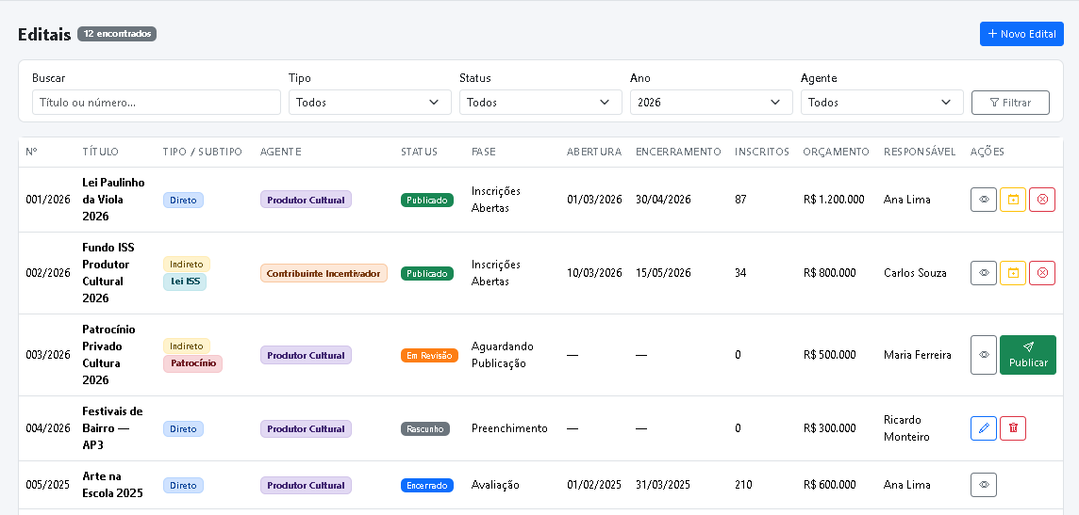
Novo Edital - Cadastro de Editais

1. Dados Gerais (Aba 1)
Descrição: Cadastro de dados gerais do Edital;
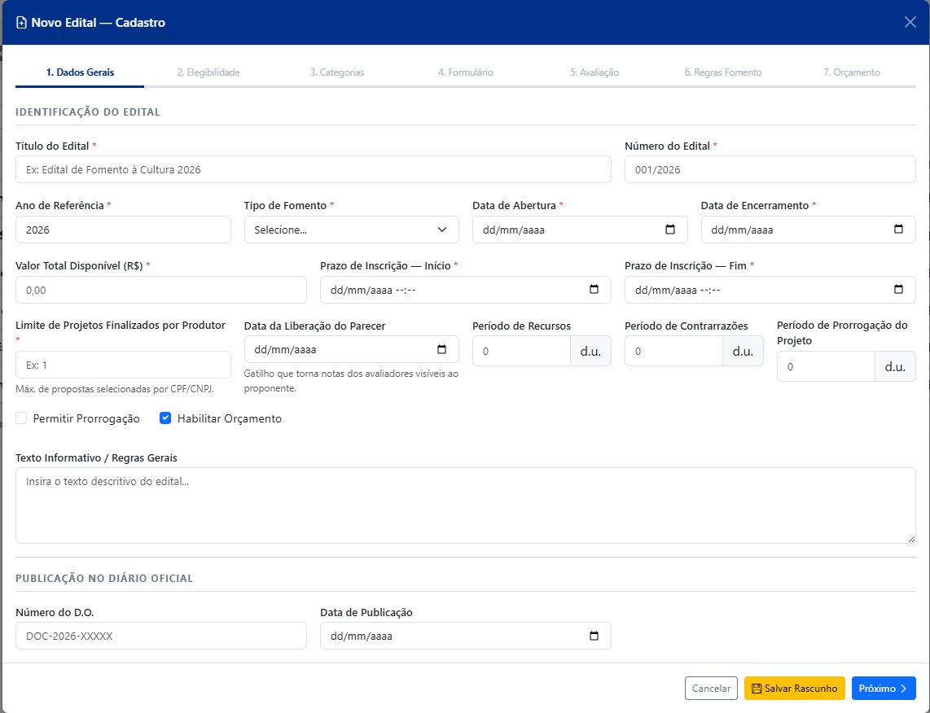

Tabela A1 - Dados Gerais
Campo | Tipo | Obrigatoriedade | Descrição/Regra
Titulo do Edital | Texto | Sim | Identificação nominal do edital (Ex: Lei Paulo Gustavo).
Número do Edital | Texto | Sim | Código identificador único (Ex: 001/2024).
Ano de Referência | Numérico | Sim | Ano base para orçamento e execução.
Data de Abertura | Data | Sim | Início da validade administrativa do edital.
Data de Encerramento | Data | Sim | Término da validade do edital.
Tipo de Fomento | Seleção | Sim | [Direto / Indireto]. Altera campos da Aba 6.
Valor Total Disponível | Moeda | Sim | Valor global orçado para o edital.
Prazo de Inscrição -Início | Data/Hora | Sim | Data limite para envio de projetos.
Prazo de Inscrição -Fim | Data/Hora | Sim | Data limite para envio de projetos.
Texto Informativo | Texto Longo (Rich Text). | Não | Descritivo geral das regras e objetivos.
Limite de Projetos Finalizados por Produtor | Numérico | Sim | Define a quantidade máxima de propostas que um mesmo CPF/CNPJ pode ter selecionadas.
Data da Liberação do Parecer | Data | Não | Gatilho sistêmico que torna as notas e justificativas dos avaliadores visíveis para o proponente.
Período de recursos | Numérico | Não | Número de dias úteis.
Período de contrarrazões | Numérico | Não | Número de dias úteis.
Período de prorrogação do projeto | Numérico | Não | Número de dias úteis.
Prorrogável | Checkbox | Não | Se ativado, permite extensão do prazo pelo gestor.
Encarremento automatico | Lista | Sim | Define se o edital encerrará automaticamente.

2. Agente Cultural e Elegibilidade (Aba 2)
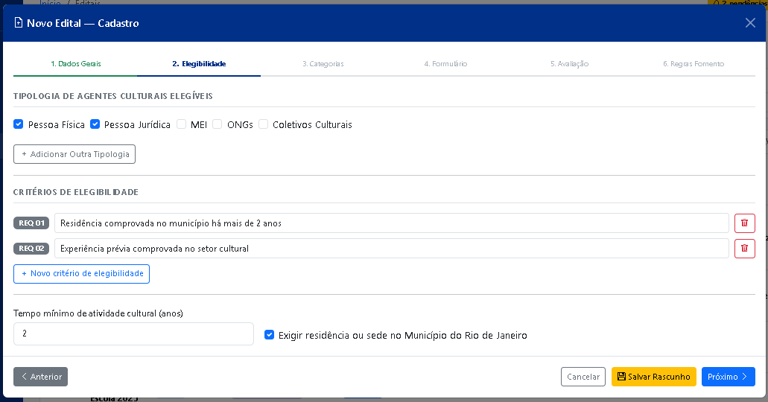
Campo | Tipo | Obrigatoriedade | Descrição/Regra
Tipologia de Agente | Checkbox | Sim | Seleção múltipla (Pessoa Física, Jurídica, ONGs, etc).
Critérios de Elegibilidade | Lista | Sim | Definição de requisitos mínimos (ex: residência).

3. Categorias e Modalidades (Aba 3)
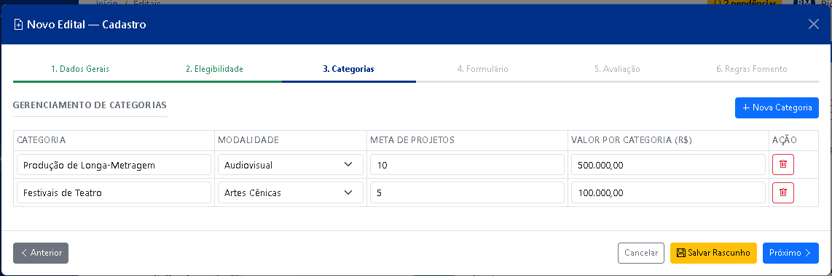
Campo | Tipo | Obrigatoriedade | Descrição/Regra
Nome da Categoria | Texto | Sim | Ex: "Festivais", "Curta-metragem".
Modalidade Vinculada | Seleção | Sim | Área cultural específica à qual a categoria pertence.
Meta de Projetos | Numérico | Sim | Quantidade de projetos prevista para a categoria.
Valor por Categoria | Moeda | Sim | Teto financeiro individual por projeto na categoria.

4. Parametrização do Formulário e Documentos (Aba 4)

Campo | Tipo | Obrigatoriedade | Descrição/Regra
Configurar o Formulário de Inscrição | Lista | Sim para publicação | Exibirá lista de todos os formulários ativos cadastrados para ligação com o edital.
Doc. de Inscrição | Seleção | Sim para publicação | Seleção de tipos de documentos que serão exigidos e validados com o cadastro do participante.

5. Critérios de Avaliação (Aba 5)
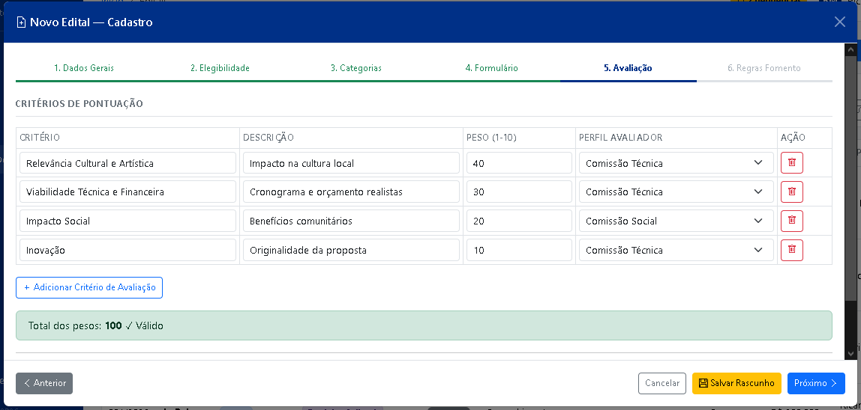
Campo | Tipo | Obrigatoriedade | Descrição/Regra
Critério | Texto | Sim | Descrição do item avaliado (ex: Impacto Social).
Peso | Numérico | Sim | Valor de 1 a 10 para o cálculo da nota final.
Perfil Avaliador | Multiseleção | Sim | Associa o critério ao perfil do avaliador que poderá ter acesso a informação.

6. Regras Específicas de Fomento (Aba 6)
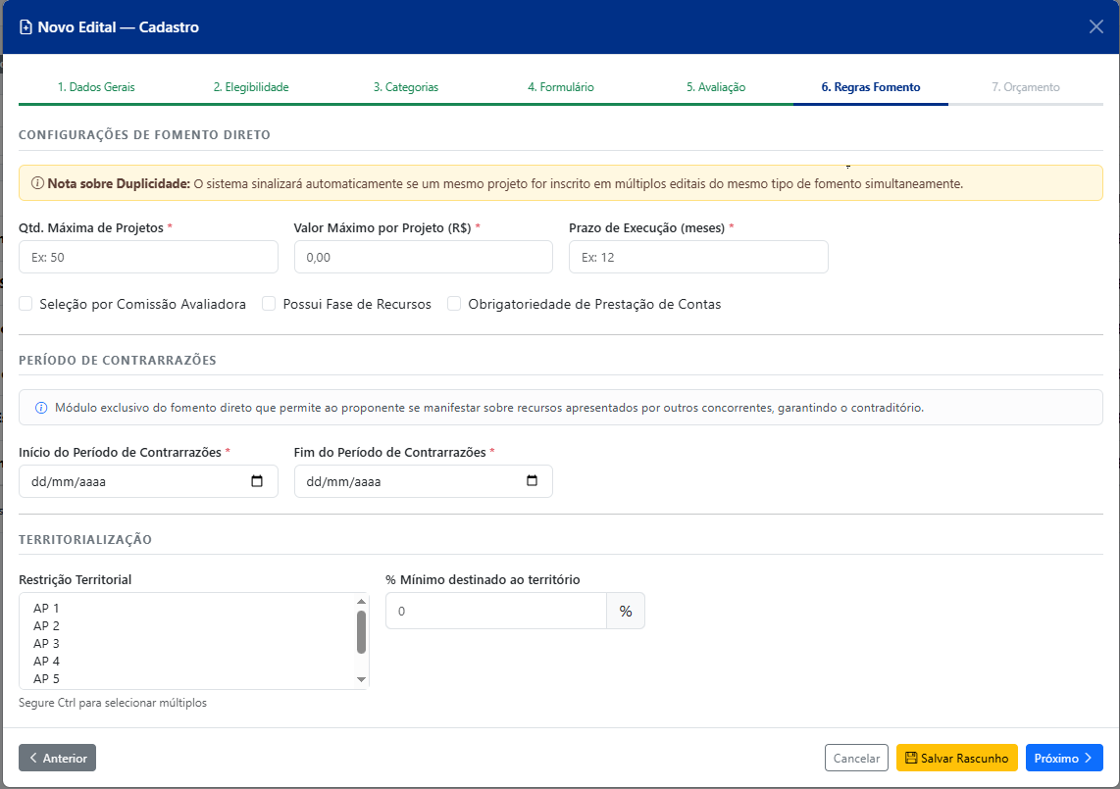

A. Fomento Direto (Se tipo = Direto)
Tabela 6.A
Campo | Tipo | Obrigatoriedade | Descrição/Regra
Qtd. Máxima de Projetos | Numérico | Sim | Limite total de projetos selecionados no edital.
Valor Máximo por Projeto | Moeda | Sim | Teto de recurso para cada projeto aprovado.
Prazo de Execução | Numérico | Sim | Duração máxima do projeto em meses.
Período de Contrarrazões Início | Data | Sim | Módulo exclusivo do fomento direto que permite ao proponente se manifestar sobre recursos apresentados por outros concorrentes, garantindo o contraditório.
Período de Contrarrazões Fim | Data | Sim | Módulo exclusivo do fomento direto que permite ao proponente se manifestar sobre recursos apresentados por outros concorrentes, garantindo o contraditório.
Comissão Avaliadora | Checkbox | Não | Define se haverá banca externa de avaliação.
Fase de Recursos | Checkbox | Não | Se ativado, exige informação da data limite para interposição de recurso.
Prestação de Contas | Checkbox | Não | Obrigatoriedade de relatórios finais de execução.
Territorialização | Seleção | Não | Restrição territorial por AP (1 a 5), bairro ou região administrativa. Permite definir percentual mínimo de recursos destinados ao território.
Habilitar Orçamento | Checkbox | Não | Ao marcar, habilita a aba de orçamento para configuração da planilha de orçamento.

B. Fomento Indireto (Se tipo = Indireto)
Lei do ISS
Parâmetro | Tipo de Dado | Obrigatoriedade | Descrição
Limite Máximo de Renúncia Fiscal | Moeda (R$) | Sim | Valor global orçado para o edital, calculado com base em 1% do ISS arrecadado no ano anterior pelo município. Define o teto total de incentivos fiscais disponíveis no edital.
Valor Máximo por Contribuinte Incentivador | Moeda (R$) ou Percentual (parametrizável) | Sim | Teto individual de incentivo que cada empresa patrocinadora pode direcionar a projetos culturais. Geralmente limitado a até 20% do imposto devido pelo contribuinte.
Valor para Grupo Econômico | Moeda (R$) | Sim | Limite máximo de renúncia fiscal permitido para um conjunto de empresas coligadas ou pertencentes ao mesmo grupo econômico, evitando concentração excessiva de incentivo.
Período para Direcionamento | Período Mensal (datas ou intervalo recorrente de dias) | Sim | Janela mensal em que o patrocinador pode indicar no sistema os projetos que receberão o incentivo fiscal. Geralmente ocorre entre os dias 10 e 20 de cada mês.
Período de Prorrogação do Projeto | Período (datas) | Sim | Intervalo de datas que permite ao produtor cultural solicitar ou registrar a prorrogação da validade do certificado de captação do projeto.

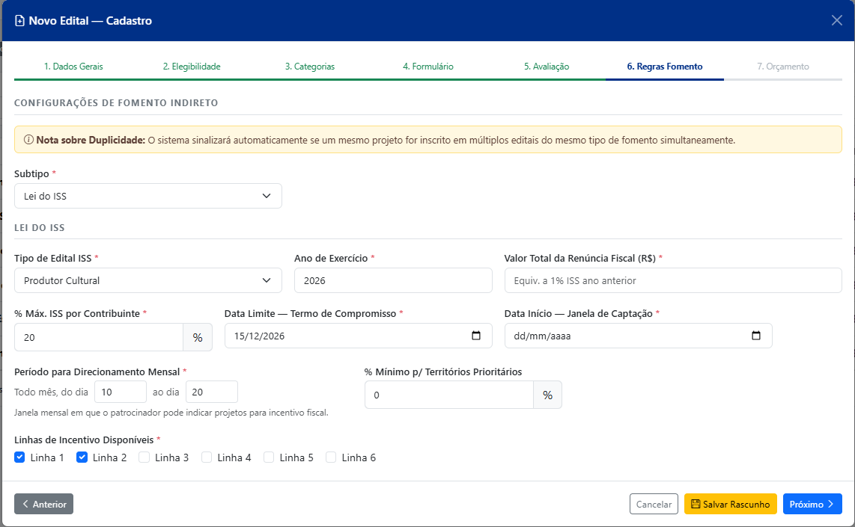
Patrocínio
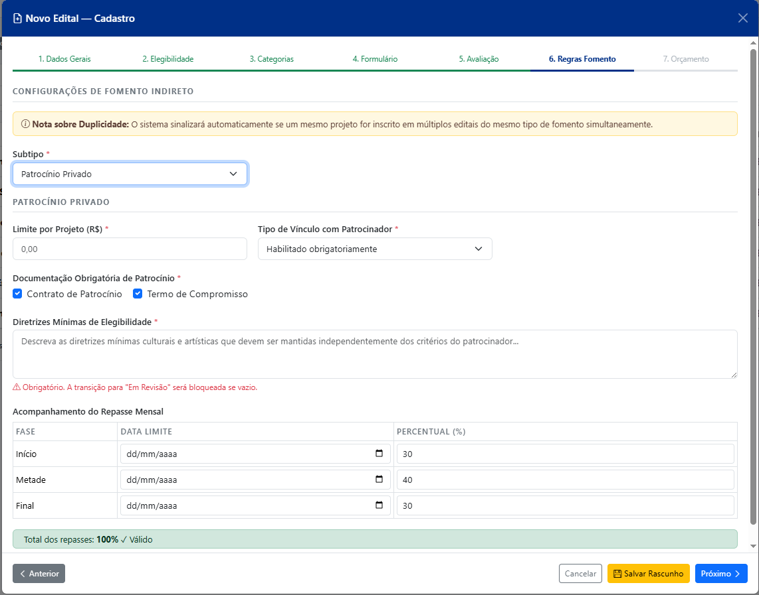
Tabela 6.B
Campo | Tipo | Obrigat. | Descrição/Regra
Subtipo | Seleção | Sim | [Lei do ISS / Patrocínio Privado]. Campo obrigatório. Imutável após status diferente de Rascunho.
Limite por Projeto | Moeda | Sim | Teto para captação por patrocínio por projeto.
Vínculo Patrocinador | Grade | Sim | Regras de habilitação do patrocinador (ex: Habilitado obrigatoriamente).
Docs de Patrocínio | Checkbox | Sim | Exigência de Contrato de Patrocínio e/ou Termo de Compromisso.
Diretrizes Mínimas de Elegibilidade | Grade | Sim | Seleção com diretrizes culturais e artísticas mínimas a serem mantidas independentemente dos critérios de avaliação ajustados pelo patrocinador.
Acompanhamento do Repasse Mensal [Data Limite de Repasse], [Fases: Início, Metade e Final] e [Valor Percentual] | Grade | Não | Define periodicidade e percentual do repasse financeiro mensal aos projetos. Ex.:xx/xx/xxx, 30% no início, 40% na metade, 30% ao final da execução.

Orçamento do Edital
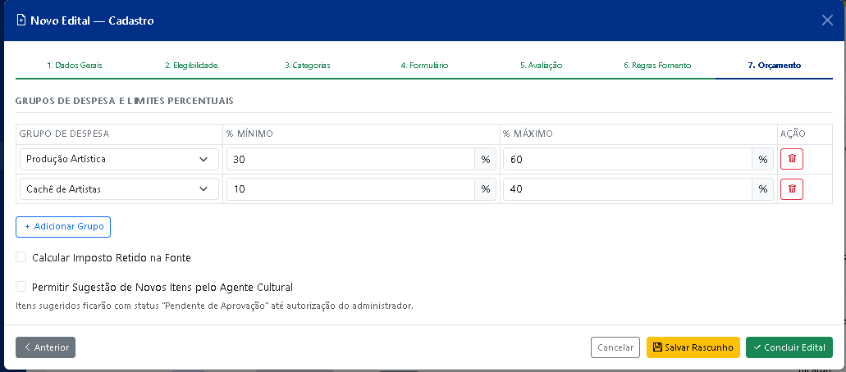

Calculo do IR
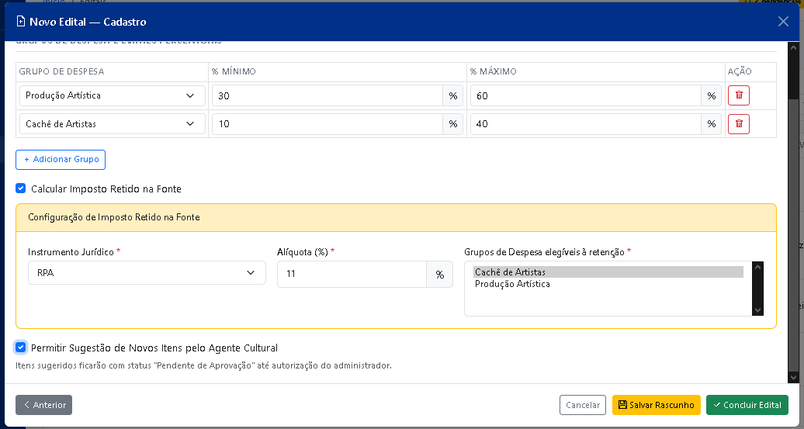

Detalhes do Edital
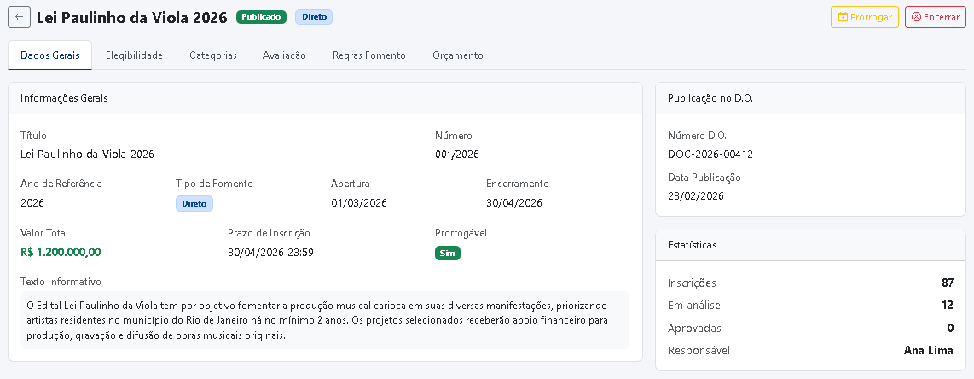

Realizar Prorrogação
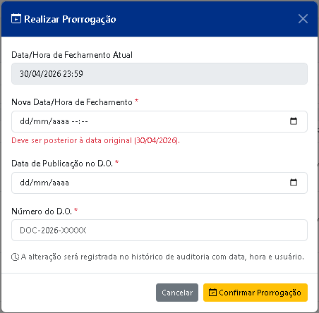

Enceramento Formal do Edital
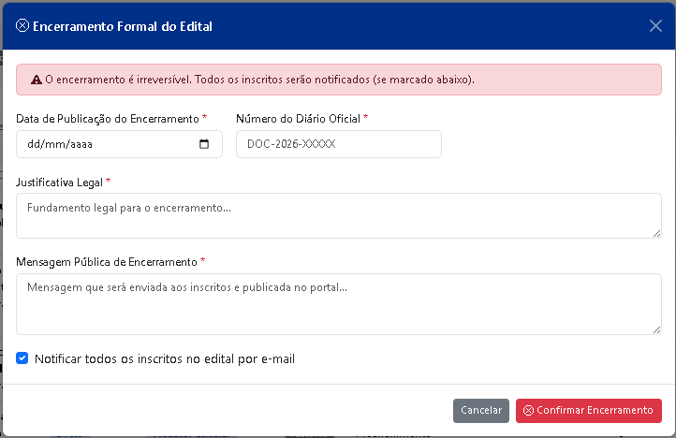

Publicar Edital
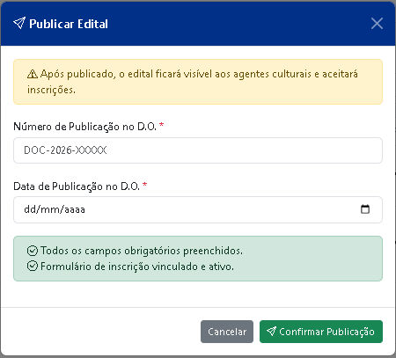

COMPORTAMENTO ESPERADO

Ciclo de Vida do Edital

Visualização da listagem de editais cadastrados
DADO QUE o gestor estiver na tela de gestão de editais,
ENTÃO devo visualizar uma tabela contendo as seguintes colunas:
- Número ,
- Título,
- Tipo de Fomento,
- Agente de Fomento ,
- Status,
- Fase Atual.
- Datas de Abertura,
- Data de Encerramento,
- Data de Liberação do Parecer,
- Quantidade de Inscritos,
- Orçamento,
- Responsável,
- Botões de Ação.
E o sistema deve exibir o total de Editais encontrados.
E os editais devem exibir as tags coloridas de acordo com seu tipo: Direto ou Indireto e Público (ex: "Produtor Cultural" em azul, "Contribuinte Incentivador" em amarelo).

Fluxo do Status do Edital
DADO QUE um edital estiver cadastrado no sistema,
QUANDO o gestor alterar seu status,
ENTÃO o sistema deve respeitar o fluxo: Rascunho → Em Revisão → Publicado → Encerrado → Arquivado.
E somente editais com status “Publicado” aceitam inscrições de agentes culturais .
E editais com status “Rascunho” não são visíveis para agentes culturais .
E a transição para “Publicado” deverá ocorrer apenas por usuário autorizado a partir do edital “Em Revisão” e deverá ser bloqueada se houver campos obrigatórios não preenchidos ou formulário de inscrição não vinculado
Se o prazo de inscrição chegar ao fim o status do Edital deverá ser “Encerrado” e as inscrições deverão ser impedidas
E deverá ser arquivado quando todas as etapas do edital forem concluídas na Prestação de Contas.

Rotina de Encerramento de Editais
Dado que existir um edital com o status "Publicado"
E a data e hora de encerramento está configurada para "17/03/2026 às 15:00"
Quando o relógio do sistema marcar "17/03/2026 15:00"
Então o sistema deve processar a rotina de encerramento
E o status do edital deve ser alterado para "Encerrado"
E o sistema deve registrar um log informando o sucesso da operação.

Cadastro e Salvamento como Rascunho
DADO QUE o gestor na tela gestão de editais clicar em “Novo Edital”,
ENTÃO o sistema deverá exibir o formulário de cadastro com os campos da Tabela A1 - Dados Gerais
QUANDO clicar em “Concluir Edital” validar todos os campos obrigatórios e prosseguir para “Em Revisão”.
SE clicar em "Salvar Rascunho" com dados parciais,
ENTÃO o sistema deverá salvar o edital com status “Rascunho”, mesmo sem todos os campos obrigatórios preenchidos.
E registrar data de criação e atualização
E o edital ficará disponível na tela de visualização para continuação do preenchimento em acesso posterior.

Filtragem de editais
DADO QUE o gestor estiver na grade de editais,
QUANDO eu seleciono um filtro de campo
ENTÃO a tabela deve ser atualizada para exibir apenas os editais que se adequem ao critério do filtro.

Exclusão de edital em modo rascunho
Dado que localizo o edital "EDT-CI-2026" com status de "Rascunho"
ENTÃO devo visualizar o ícone de Lixeira (excluir) na coluna de Ações.
MAS para os editais com status "Em andamento" ou "Encerrado", o ícone de exclusão não deve estar visível.

Publicação do Edital
DADO QUE um edital estiver com status "Em Revisão" e todos os campos obrigatórios preenchidos,

QUANDO o gestor clicar em "Publicar Edital", em ações na Lista de Editais Publicados na tela de Gestão de Editais,
ENTÃO o sistema deverá validar os campos obrigatórios e a existência de formulário “Ativo” vinculado (id_formulario_inscricao).
E deverá validar se foi informada a data de publicação no DO
E alterar o status para “Publicado”, registrando data e hora da publicação no sistema.
E exibe a mensagem: "Edital publicado com sucesso".
SE NÃO exibe mensagem que existem campos pendentes e/ou ausência de formulário de inscrição no edital, impedindo a publicação.

Prorrogação do Edital
DADO QUE um edital estiver com status "Publicado"
QUANDO um gestor/administrador clicar no botão “Realizar Prorrogação”, em ações na Lista de Editais Publicados, na tela de Gestão de Editais,
ENTÃO o sistema exibirá modal para definir nova data e hora de fechamento, Data da publicação e Número do DO
ENTÃO o sistema permitirá a extensão somente para uma data posterior à original.
E registrará a alteração no histórico de auditoria com data, hora e usuário responsável.
E reabrirá o recebimento de inscrições até a nova data.

Exclusão ou Inativação do Edital
DADO QUE o gestor acionar "Excluir" ou alterar o status para "Inativo",
QUANDO confirmar a ação,
ENTÃO se o edital possuir inscrições: converter para Arquivado, preservando todos os dados.
E se estiver como “Rascunho” e sem inscrições: permitir exclusão física mediante confirmação.
E se estiver “Publicado”: bloquear a exclusão e exigir “Cenário 5. Encerramento Formal” antes do arquivamento e mudança de status.
E toda alteração de status deve ser registrada em LOG com data, hora e usuário responsável.

Encerramento Formal do Edital
DADO QUE o gestor acionar "Excluir" um edital com status “ Publicado”
ENTÃO o sistema deverá exibir tela de “Encerramento de Edital” para informar a “Data de Publicação do Encerramento”, “Número do Diário Oficial” que ocorreu a publicação do Encerramento, “ Justificativa Legal”, “Mensagem Pública de Encerramento” , checkbox “Notificar Inscritos no Edital”
E QUANDO ele confirmar o encerramento o sistema deverá encaminhar e-mail para todos os inscritos no edital com a “Mensagem de Encerramento”.
E toda alteração de status deve ser registrada em LOG com data, hora e usuário responsável.

Coexistência de Múltiplos Editais Vigentes
DADO QUE já existam editais vigentes cadastrados,
QUANDO um gestor cadastrar novo edital com período sobreposto,
ENTÃO o sistema permite a coexistência simultânea de múltiplos editais vigentes.
E cada edital mantém suas próprias regras, campos e configurações independentes.

Regras Específicas — Fomento Direto

Campos Adicionais do Fomento Direto
DADO QUE o gestor selecione o Tipo de Fomento = "Fomento Direto",
ENTÃO o sistema deverá exibir e exigir o preenchimento dos seguintes campos adicionais:
- Quantidade máxima de projetos a serem selecionados.
- Valor máximo por projeto selecionado.
- Prazo de execução do projeto (em meses).
- Seleção por comissão avaliadora? (Sim/Não).
- Haverá fase de recursos após o resultado? (Sim/Não) — se “Sim”, exigir data limite para interposição(prazo máximo para apresentação do recurso).
- Exige prestação de contas ao final da execução? (Sim/Não).

Territorialização
DADO QUE o gestor configurar restrições territoriais para o edital ou categorias,
ENTÃO o sistema permitirá definir territórios prioritários por edital ou categoria: AP (1 a 5), bairro ou região administrativa.
E permitirá definir percentual mínimo de recursos destinados a esses territórios.
E deverá registrar os critérios para validação no momento da inscrição.

Regras Específicas — Fomento Indireto

Subtipo Obrigatório
DADO QUE o gestor selecionar Tipo de Fomento = "Fomento Indireto",
ENTÃO o sistema exibirá o campo "Subtipo" como obrigatório, com as opções: "Lei do ISS" ou "Patrocínio Privado".
E não exibirá campos adicionais enquanto o subtipo não for selecionado.
QUANDO tentar salvar sem selecionar o subtipo,
ENTÃO o sistema bloqueará o salvamento e exibirá: "O subtipo de fomento indireto é obrigatório".

Imutabilidade do Subtipo após Cadastro
DADO QUE um edital de Fomento Indireto estiver com status diferente de “Rascunho”,
QUANDO o gestor tentar alterar o subtipo,
ENTÃO o sistema bloqueará a alteração e exibirá: "O subtipo de fomento não pode ser alterado após o cadastro. Cancele este edital e crie um novo se necessário.".

Lei do ISS

Campos da Lei do ISS
DADO QUE o gestor selecione Subtipo = "Lei do ISS",
ENTÃO o sistema deverá exibir e exigir os seguintes campos:
- Tipo de edital do ISS: "Produtor Cultural" ou "Contribuinte Incentivador"
- Ano de exercício do ISS (campo numérico — ex: 2025)
- Valor total da renúncia fiscal disponível no ciclo (informado manualmente; equivalente a 1% do ISS arrecadado no ano anterior)
- Período de Direcionamento Mensal. (Ex: De: [10] Até [20])
- Percentual máximo de ISS por contribuinte (campo numérico, padrão: 20%)
- Data limite para envio do Termo de Compromisso (padrão: 15/dez do ano corrente)
- Data de início da Janela de Captação
- Percentual mínimo destinado a territórios prioritários para incentivadores
- Linhas de incentivo disponíveis (multi-seleção: Linha 1 a Linha 6)

Unicidade do Ciclo ISS
DADO QUE o gestor informar o Ano de exercício e o Tipo de edital do ISS,
QUANDO já existir um edital com o mesmo Ano de exercício e o mesmo Tipo de edital do ISS,
ENTÃO o sistema bloqueará o salvamento e exibirá: "Já existe um edital do tipo [Produtor Culturalou Contribuinte Incentivador] cadastrado para o ano de exercício informado".

Patrocínio Privado

Diretrizes Mínimas de Elegibilidade
DADO QUE um edital de Fomento Indireto estiver sendo configurado,
QUANDO o gestor definir critérios de avaliação ajustados ao patrocinador,
ENTÃO o sistema deverá garantir que as diretrizes mínimas de elegibilidade cultural e artística permaneçam aplicadas.
E o sistema bloqueará a transição para "Em Revisão" se o campo "Diretrizes Mínimas de Elegibilidade" estiver vazio.
E as diretrizes registradas ficarão visíveis para os agentes culturais na página pública do edital.

Acompanhamento do Repasse Mensal
DADO QUE um edital de Fomento Indireto (Patrocínio Privado) estiver sendo configurado,
QUANDO o gestor configurar o acompanhamento do repasse mensal,
ENTÃO o sistema permitirá definir o modelo de desembolso: percentual por parcela e data-gatilho (ex: início da execução, comprovação de etapa, conclusão).
E o sistema validará que a soma dos percentuais das parcelas configuras seja igual a 100%.
E o sistema bloqueará o salvamento se a soma dos percentuais for diferente de 100%.
E o cronograma de repasse configurado será utilizado pelo módulo financeiro para geração dos repasses.

Configurações do Edital

Critérios de Elegibilidade
QUANDO o gestor configurar os tipos de agentes culturais elegíveis,
ENTÃO o sistema permitirá selecionar um ou mais tipos: Pessoa Física, MEI, Pessoa Jurídica (com ou sem fins lucrativos), ONG, Coletivo Cultural.
E permitirá configurar o tempo mínimo de atividade cultural exigido (em anos).
E permitirá configurar exigência de residência ou sediado no Município do Rio de Janeiro.
E registrar os critérios vinculados ao edital para validação na inscrição.

Categorias e Modalidades
QUANDO o gestor configurar as categorias de projetos aceitas,
ENTÃO o sistema deverá permitir selecionar uma ou mais categorias a partir de lista cadastrável (ex: Teatro, Circo, Artes Visuais, Música, Dança, Literatura, Cultura Popular, LGBTQIA+, Infância, Pesquisa e Inovação, entre outras).
E modalidades cadastradas associadas às categorias selecionada
E permitirá definir o valor máximo por projeto e o número máximo de projetos selecionáveis por modalidade.
E cada categoria ficará vinculada ao edital.

Critérios de Avaliação
QUANDO o gestor configurar os critérios de avaliação,
ENTÃO o sistema permitirá definir um ou mais critérios, cada um com: nome, descrição e peso (numérico).
E calcular e exibir o total dos pesos, que deverá somar exatamente 100.
E bloqueará o salvamento se a soma dos pesos for diferente de 100.
E permitirá definir pontuação mínima para classificação e regra de desempate (ex: maior pontuação no critério X, data de inscrição ou sorteio).

Prazo de Inscrição e Prorrogação
DADO QUE o edital possua datas de abertura e fechamento de inscrições definidas
E estiver marcado em Dados Gerais com “Encerramento Automático” = Não,
QUANDO a data/hora de fechamento for atingida,
ENTÃO o sistema não bloqueará automaticamente o recebimento de novas inscrições
E não atualizará o status de inscrições para indicar prazo encerrado.
QUANDO o gestor habilitar "Permitir Prorrogação"
ENTÃO após o status “Publicado” o sistema exibirá ao gestor/administrador o botão Realizar Prorrogação.

Documentação por Categoria
DADO QUE o gestor estiver configurando os documentos exigidos para inscrição,
QUANDO selecionar uma categoria específica dentro do edital,
ENTÃO o sistema permitirá definir documentos adicionais exigidos exclusivamente para projetos daquela categoria.
E os documentos específicos por categoria serão apresentados ao agente cultural durante a inscrição, além dos documentos gerais do edital.
E categorias sem documentação específica configurada herdarão apenas os documentos gerais do edital.
E o gestor poderá visualizar um resumo consolidado de todos os documentos por categoria antes de publicar o edital.

Vínculo do Formulário de Inscrição (Gerenciar Formulários)
DADO QUE um edital esteja com status Rascunho ou Em Revisão,
QUANDO o gestor acessar "Configurar Formulário de Inscrição",
ENTÃO o sistema redireciona ao módulo de Gerenciar Formulários.
E o formulário criado é automaticamente vinculado ao edital via id_formulario_inscricao.
E o sistema exibirá o status do formulário vinculado.
E a transição do edital para Publicado será bloqueada enquanto o formulário não estiver finalizado.

Publicação no Diário Oficial
QUANDO o gestor registrar os dados de publicação no Diário Oficial,
ENTÃO o sistema permite registrar o número da publicação no D.O. e a data de publicação.
E armazenará esses dados no edital para rastreabilidade legal.
E não realizará a publicação automaticamente — apenas registra os dados fornecidos pelo gestor.

Orçamento Do Edital - Gestor

Ativação do Orçamento por Edital
DADO QUE o gestor estiver cadastrando um edital,
QUANDO marcar a opção 'Habilitar Orçamento' na aba Dados Gerais,,
ENTÃO o sistema exibirá a Aba 7 — Orçamento,
QUANDO a opção 'Habilitar Orçamento' estiver desmarcada,
ENTÃO a Aba 7 não será exibida ao agente cultural e os campos de orçamento não serão exigidos.

Configuração de Grupos de Despesa e Limites Percentuais
DADO QUE o gestor estiver configurando o orçamento do edital na Aba 7 - Orçamento,
QUANDO selecionar os Grupos de Despesa ativos e informar limites percentuais,
ENTÃO o sistema armazenará os percentuais mínimos e máximos por grupo vinculados ao edital para preenchimento na inscrição.

Configuração de Sugestão de Novos Itens e Unidades
DADO QUE o gestor estiver configurando o orçamento do edital
QUANDO marcar 'Permitir Sugestão de Novos Itens'
ENTÃO a funcionalidade permitirá o cadastramento de novos itens pelo Agente Cultural,
E estes itens ficarão com status 'Pendente de Aprovação'.
E o item sugerido não poderá ser utilizado até que um administrador aprove a solicitação.
QUANDO um administrador aprovar a solicitação,
ENTÃO o novo item ou unidade será incorporado à lista suspensa e ficará disponível para uso.
E o agente cultural será notificado sobre a aprovação ou recusa.

Cadastro de Grupos de Despesa

Cadastro Global dos Grupos de Despesa do Edital
DADO QUE o administrador esteja na área de configurações do sistema,
QUANDO acessar o cadastro de Grupos de Despesa,
ENTÃO o sistema exibirá a lista de grupos cadastrados com as informações:
- Nome do grupo
- Descrição
- Elegível à retenção de imposto
- Situação: Ativo ou Inativo
QUANDO o administrador cadastrar um novo Grupo de Despesa,
ENTÃO o sistema exigirá:
- Nome — obrigatório, único no sistema
- Descrição — opcional, para orientar o gestor e o Agente Cultural sobre o que pode ser incluído neste grupo
- Elegível à retenção de imposto — checkbox, desmarcado por padrão
QUANDO o administrador marcar "Elegível à retenção de imposto",
ENTÃO o sistema exibirá o campo:
- Base de cálculo — seleção obrigatória entre:
  - Valor bruto — o imposto incide sobre o valor total do item
  - Valor líquido — o imposto incide sobre o valor já deduzido de encargos
E o grupo será salvo com situação Ativo por padrão.
QUANDO o administrador editar um Grupo de Despesa existente,
ENTÃO o sistema permitirá alterar Nome, Descrição, Elegibilidade e Base de Cálculo.
E se o grupo estiver vinculado a algum edital com imposto habilitado, o sistema exibirá alerta: "Este grupo está sendo usado como elegível à retenção em [N] edital(is). A alteração impactará os cálculos existentes."
E o administrador deverá confirmar a ação para prosseguir.
QUANDO o administrador desmarcar "Elegível à retenção de imposto" em um grupo já cadastrado,
ENTÃO o sistema verificará se o grupo está marcado como elegível em algum edital ativo.
E se estiver, bloqueará a alteração e exibirá mensagem: "O grupo [nome] está configurado como elegível à retenção em [N] edital(is) ativo(s). Remova o vínculo antes de alterar."
QUANDO o administrador tentar excluir um Grupo de Despesa,
ENTÃO o sistema verificará se o grupo está vinculado a algum edital.
E se estiver vinculado, bloqueará a exclusão e exibirá mensagem: "O grupo [nome] não pode ser excluído pois está vinculado a [N] edital(is)."
E se não estiver vinculado, solicitará confirmação antes de excluir.
QUANDO o administrador inativar um Grupo de Despesa,
ENTÃO o grupo deixará de aparecer na lista de seleção para novos editais.
E os editais que já utilizam o grupo não serão afetados.

Configurar Cálculo de Imposto Retido na Fonte
DADO QUE o gestor esteja cadastrando ou editando um edital,
QUANDO marcar a opção "Habilitar Orçamento" na aba Dados Gerais,
ENTÃO o sistema exibirá o checkbox "Calcular Imposto Retido na Fonte", desmarcado por padrão.
QUANDO o gestor marcar "Calcular Imposto Retido na Fonte",
ENTÃO o sistema exibirá grade com os campos de configuração:
- Instrumento Jurídico — seleção a partir de lista cadastrada (ex: RPA, Nota Fiscal de Serviço, Recibo, Contrato de Cachê)
- Alíquota (%) — percentual de retenção aplicável, informado pelo gestor
- Grupos de Despesa elegível à retenção — seleção múltipla a partir dos grupos vinculados ao edital.
E todos os campos acima serão obrigatórios quando o checkbox estiver marcado.
QUANDO o gestor desmarcar "Calcular Imposto Retido na Fonte",
ENTÃO o sistema ocultará os campos de configuração de imposto.
E se já houver configuração salva, o sistema exibirá alerta: "Ao desabilitar, as configurações de imposto retido serão removidas deste edital. Deseja continuar?"
E o gestor deverá confirmar para prosseguir.
QUANDO o gestor tentar salvar o edital com "Calcular Imposto Retido na Fonte" marcado,
ENTÃO o sistema validará se todos os campos obrigatórios foram preenchidos.
E se algum campo estiver ausente, exibirá a mensagem: "Para habilitar o cálculo de imposto, preencha os campos obrigatórios."
E bloqueará o salvamento até que as inconsistências sejam corrigidas.
.

DADOS SENSÍVEIS
DADO | PESSOAL | SENSÍVEL
Titulo de Edital | X
Número do Edital | X
Tipo de Fomento (Direto ou Indireto) | X
Data de Abertura | X
Data de Fechamento | X
Objetivo do Edital | X
Valor Total Disponível | X
Categorias de Projetos | X
Critérios de Elegibilidade | X
Modalidade de Inscrição (PF, PJ, ambos) | X
Documentos de Inscrição do Agente Cultural (ex.: CPF, CNPJ, etc.) | X
Requisitos Adicionais (para fomento indireto: vínculo com patrocinador) | X
Termos de Compromisso (para fomento indireto) | X

APROVAÇÃO DO REQUISITO
A Sudoeste Informática esclarece que o desenvolvimento das funcionalidades descritas neste documento foi realizado de acordo com os requisitos e especificações fornecidos pelo cliente. Nossa equipe seguiu rigorosamente as instruções recebidas, garantindo que o sistema esteja alinhado com o que foi solicitado.
Para evitar possíveis retrabalhos ou ajustes futuros, sugerimos que o cliente revise atentamente os requisitos apresentados, verificando se eles atendem plenamente às suas necessidades e expectativas, bem como se estão em conformidade com eventuais normas aplicáveis ao seu negócio.
Reafirmamos nosso compromisso de entregar um software de qualidade que agregue valor às operações do cliente, e a validação cuidadosa dos requisitos é um passo importante para garantir o sucesso do projeto.
APROVAÇÃO DO REQUISITO
DATA | SETOR | NOME | ASSINATURA

